**VIC-SM中国区土壤水分产品用户手册（Version 2.0）**

**朱博文，谢先红，聂聪**

**北京师范大学**

[bwzhu@mail.bnu.edu.cn；xianhong@bnu.edu.cn](mailto:bwzhu@mail.bnu.edu.cn；xianhong@bnu.edu.cn)；niecong@mail.bnu.edu.cn

**2024.11**

**1、产品简介**

本用户手册的目的是为VIC-SM中国区土壤水数据的用户提供一个详细的使用说明。该产品经由水文模型VIC模型模拟得到，驱动数据包括日降水、日最高温度、日最低温度、日相对湿度，通过Richards公式计算求得。产品同时遵循各个单元格网内的水量平衡原理，水循环其它变量在模型中均由物理公式模拟得到。该产品时间范围为1970-2022年逐月，共计636个月。空间范围为中国区，空间分辨率为0.0625°×0.0625°。该产品提供月尺度三层土壤水湿度产品，三种产品均为月平均土壤水深数据。产品数据保存为Netcdf标准文件格式，含不同层级的土壤水、经纬度、土壤深度等数据集。本产品具有长时间序列、高分辨率、高精度的特征，为研究中国区环境变化提供了可靠的土壤水分数据，可为陆地生态水文系统变化、生态水文环境状况、陆地生态水文系统资源开发和利用以及社会经济可持续发展等研究提供支撑数据，同时能够与气温、降水等气候变化参数结合起来，应用于中国区域环境变化影响分析。

**2、产品描述**

**2.1 文件名**

<产品名称>_<变量名称>_<空间分辨率>_<时间年份>.<文件类型>

其中产品名称为：VIC_SM_SM1_0.0625_1970.nc；

**2.2 数据内容**

**表 1 VIC-SM1中包含的变量**

|  |  |  |  |  |  |  |  |  |
| --- | --- | --- | --- | --- | --- | --- | --- | --- |
| Variable name | Long name | Number type | Unit | Missing value | Fill value | Scale factor | Add offset | 产品类型 |
| SM1 | First layer soil moisture | Netcdf Dataset | mm | -999 | -999 | - | - | 月平均 |
| SM2 | Second layer soil moisture | Netcdf Dataset | mm | -999 | -999 | - | - |
| SM3 | Third layer soil moisture | Netcdf Dataset | mm | -999 | -999 | - | - |
| depth1 | The depth for the soil layer | Netcdf Dataset | m | -999 | -999 | - | - |
| depth2 | The depth for the soil layer | Netcdf Dataset | m | -999 | -999 | - | - | - |
| depth3 | The depth for the soil layer | Netcdf Dataset | m | -999 | -999 | - | - | - |
| lat | Latitude | Netcdf Dataset | Degree | - | - | - | - | - |
| lon | Longitude | Netcdf Dataset | Degree | - | - | - | - | - |
| time | Time | Netcdf Dataset | - | - | - | - | - | - |

**2.3 变量及元数据**

变量及元数据（以单个年份的数据为例，计12个月）

第一层土壤水 (SM1)

* 维度数量: 3
* 维度大小: 12×566 × 985
* 数据类型: 64-bit floating-point
* 单位: mm
* 描述: First layer soil moisture.

第二层土壤水 (SM2)

* 维度数量: 3
* 维度大小: 12 ×566 × 985
* 数据类型: 64-bit floating-point
* 单位: mm
* 描述: Second layer soil moisture.

第三层土壤水 (SM3)

* 维度数量: 3
* 维度大小:12 ×566 × 985
* 数据类型: 64-bit floating-point
* 单位: mm
* 描述: Third layer soil moisture.

第一层深度 (depth1)

* 维度数量: 2
* 维度大小: 566 × 985
* 数据类型: 64-bit floating-point
* 单位: meters
* 描述:. Depth of first soil layer

第二层深度 (depth2)

* 维度数量: 2
* 维度大小: 566 × 985
* 数据类型: 64-bit floating-point
* 单位: meters
* 描述: Depth of second soil layer.

第三层深度 (depth3)

* 维度数量: 2
* 维度大小: 566 × 985
* 数据类型: 64-bit floating-point
* 单位: meters
* 描述: Depth of third soil layer.

纬度 (lat)

* 维度数量: 2
* 维度大小: 1 × 566
* 数据类型: 64-bit floating-point
* 单位: degrees_north
* 描述: Latitude

经度 (lon)

* 维度数量: 2
* 维度大小: 1 × 985
* 数据类型: 64-bit floating-point
* 单位: degrees_east
* 描述: Longitude

时间维度说明

* 维度名称: time
* 维度大小: 636
* 时间范围: 1970-01 to 2022-12
* 单位: Monthly
* 描述: Monthly time step for the dataset.

Nodata 值定义

* 所有变量的无效值标记为 -999，表示缺失数据点或无意义值。

}

**3、产品使用**

以python读取为例，

import xarray as xr

# 1. 打开 NC 文件

nc_file_path = r'VIC_SM_SM1_0.0625_1970.nc' # 修改为你的文件路径

dataset = xr.open_dataset(nc_file_path)

# 2. 获取所有变量名称

variables = list(dataset.data_vars.keys())

print(f"NC 文件中的变量: {variables}")

# 3. 按变量名读取数据，并展示数组维度大小

for var_name in variables:

data = dataset[var_name].values # 转为 NumPy 数组

dims = data.shape # 获取数组的维度大小

print(f"变量名: {var_name}, 数组维度: {dims}")

**4、产品示例**

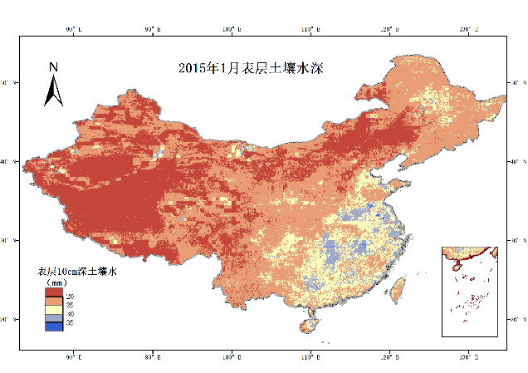 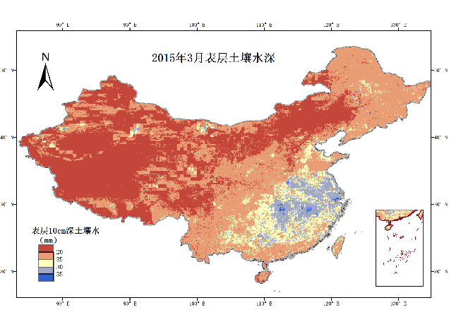

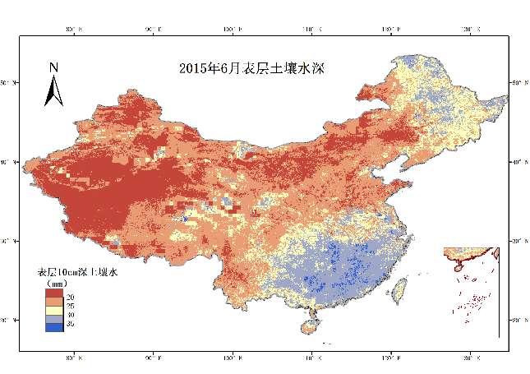 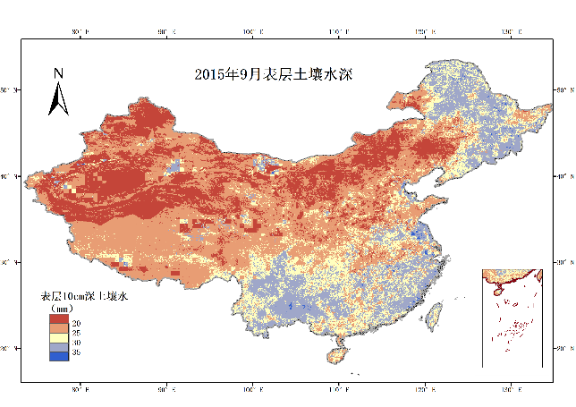

**图 1 2015年1月、3月、6月、9月平均表层土壤水**

**5、产品文献**

[1] Zhu, B., X. Xie*, C. Lu, T. Lei, Y. Wang, K. Jia, and Y. Yao (2021), Extensive Evaluation of a Continental-Scale High-Resolution Hydrological Model Using Remote Sensing and Ground-Based Observations, Remote Sensing, 13(7), 1247.